2017北京市高考压轴卷
文科数学
第一部分（选择题共40分）

一、选择题：本大题共8个小题,每小题5分,共40分.在每小题给出的四个选项中，只有一项是符合题目要求的.
1.设常数a∈R，集合A=$\left\{x|(x−1)(x−a)≥0\right\}$，B=$\left\{x|x≥a−1\right\}$.若A∪B=R，则a的取值范围为（ ）
（A）（－∞，2） （B）（－∞，2] （C）（2，+∞） （D）[2，+∞）
2.已知函数有两个极值点，则实数的取值范围是
A． B． C． D．
3.将函数的图象向左平移个单位长度后，所得到的图象关于y轴对称，则m的最小值是
A． B． C． D．
4.在一次跳伞训练中，甲、乙两位学员各跳一次．设命题p是“甲降落在指定范围”，q是“乙降落在指定范围”，则命题“至少有一位学员没有降落在指定范围”可表示为
A．∨ B．∨ C．∧ D．∨
5.函数在区间上的最小值是
(A) (B)
(C) (D) 0
6.如图，在正方体中，为对角线的三等分点，则到各顶点的距离的不同取值有（ ）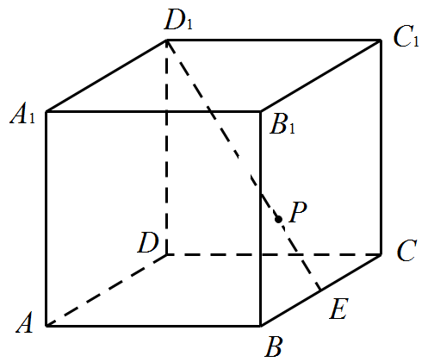
A．个 B．个 C．个 D．个

7.执行如图所示的程序框图，输出的值为（ ）
A． B． 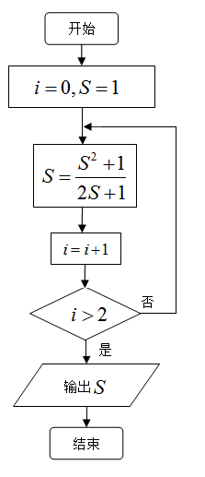
C． D．
8.下面是关于公差的等差数列的四个命题：
其中的真命题为
（A） （B） （C） （D）
第Ⅱ卷（非选择题 共110分）
二、填空题（共6个小题，每题5分，共30分）
9.方程$\frac{9}{3^{x}−1}+1=3^{x}$的实数解为 .
10.学校高一年级男生人数占该年级学生人数的40%.在一次考试中，男、女生平均分数分别是75、80，则这次考试该年级学生平均分数为 .
11. 设a + b = 2, b>0, 则的最小值为 .
12. 已知抛物线的准线过双曲线的一个焦点, 且双曲线的离心率为2, 则该双曲线的方程为 .
13. 在四边形中，，，则该四边形的面积为_______
14.设为不等式组所表示的平面区域，区域上的点与点之间的距离的最小值为 。
三、解答题（共6小题，共80分．解答应写出文字说明，演算步骤或证明过程）

15.（本小题满分13分）
在中， ．
(1)求角的大小；
(2)若，求的周长的取值范围．

16 (本小题满分13分)
某产品的三个质量指标分别为x, y, z, 用综合指标S = x + y + z评价该产品的等级. 若S≤4, 则该产品为一等品. 现从一批该产品中, 随机抽取10件产品作为样本, 其质量指标列表如下:
产品编号 | A₁ | A₂ | A₃ | A₄ | A₅
质量指标(x, y, z) | (1,1,2) | (2,1,1) | (2,2,2) | (1,1,1) | (1,2,1)
产品编号 | A₆ | A₇ | A₈ | A₉ | A₁₀
质量指标(x, y, z) | (1,2,2) | (2,1,1) | (2,2,1) | (1,1,1) | (2,1,2)
(Ⅰ) 利用上表提供的样本数据估计该批产品的一等品率;
(Ⅱ) 在该样品的一等品中, 随机抽取2件产品,
(⒈) 用产品编号列出所有可能的结果;
(⒉) 设事件B为 “在取出的2件产品中, 每件产品的综合指标S都等于4”, 求事件B发生的概率.

17.（本小题共13分）
已知在四棱锥中，底面是矩形，且平面， 分别是线段的中点.
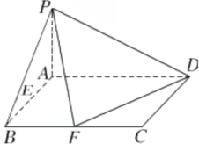
（1）证明： ；
（2）若，求点到平面的距离.

18.（本小题满分共13分）
已知函数，曲线在点处切线方程为。
（Ⅰ）求的值；
（Ⅱ）讨论的单调性，并求的极大值。

19(本小题满分14分)
设椭圆的左焦点为F, 离心率为, 过点F且与x轴垂直的直线被椭圆截得的线段长为.
(Ⅰ) 求椭圆的方程;
(Ⅱ) 设A, B分别为椭圆的左,右顶点, 过点F且斜率为k的直线与椭圆交于C, D两点. 若, 求k的值.

20.（本小题共14分）
给定数列，，，。对，该数列前项的最大值记为，后项，，，的最小值记为，。
（1）设数列为，，，，写出，，的值。
（2）设，，，（）是公比大于的等比数列，且，证明，，，是等比数列。
（3）设，，，是公差大于的等差数列，且，证明，，，是等差数列。

试卷答案
1.B 2.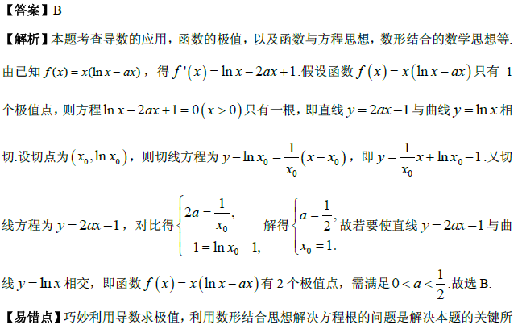

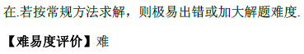
3.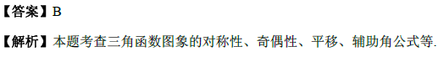
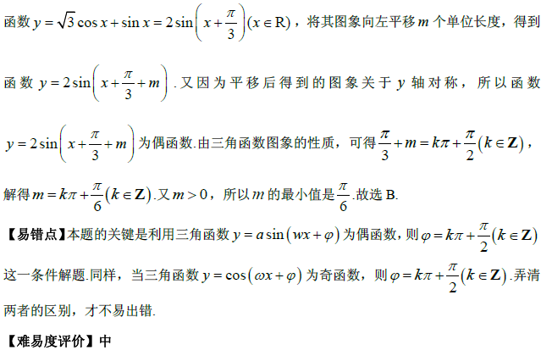
4.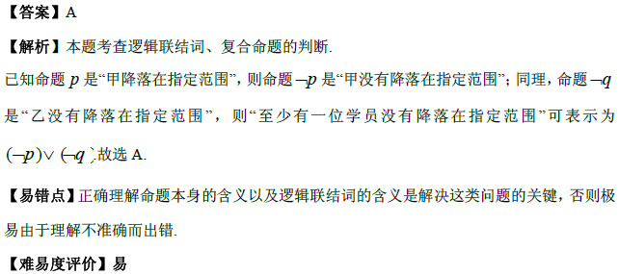
5.B

6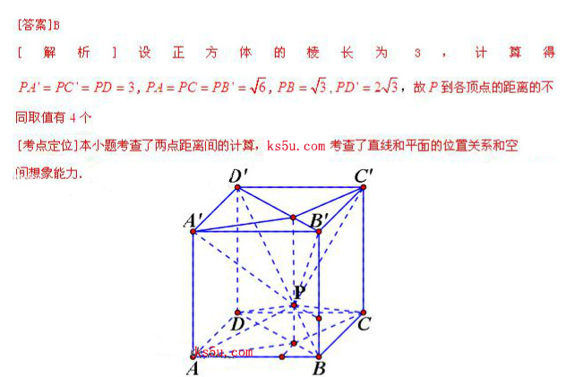
7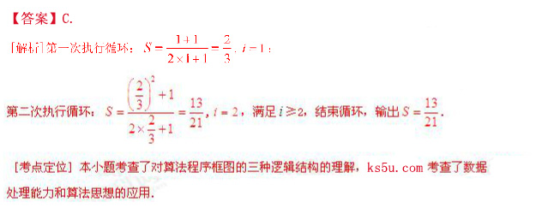

8.B

9.【答案】log₃4

10. 【答案】78
11. 【答案】
12. 【答案】

13. 【答案】5
【解析】根据题意，，所以，且，从而有该四边形的面积为

14.
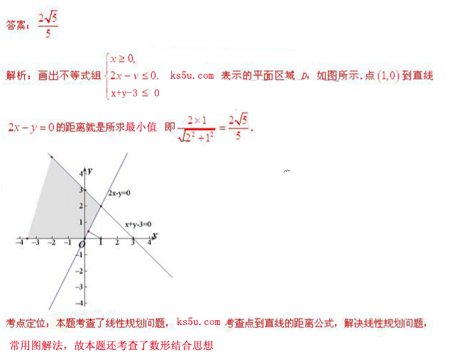

15. 【答案】
(1)因为，所以，
所以，
所以.
又因为，所以.
(2)因为， ， ，
所以，
所以.
因为，
所以.
又因为，所以，所以
【解析】（1）根据倍角公式可将已知等式转化为关于的二次方程，解方程求得的值，进而得到角的大小；
（2）根据正弦定理可将三角形的边长用对应角的正弦值表示，列出周长的表达式并利用两角和与差公式化为关于角的三角函数，进而根据三角函数的值域求得周长的取值范围.

16.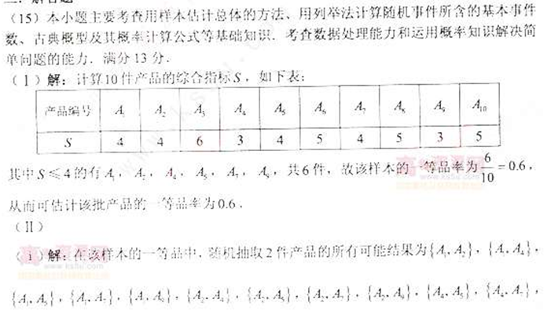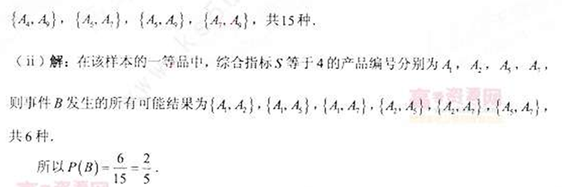

17. 【答案】
(1)证明：连接，则，又，又平面，又平面，又平面.
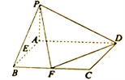
(2) ， ，
，解得，即点到平面的距离为.
18.
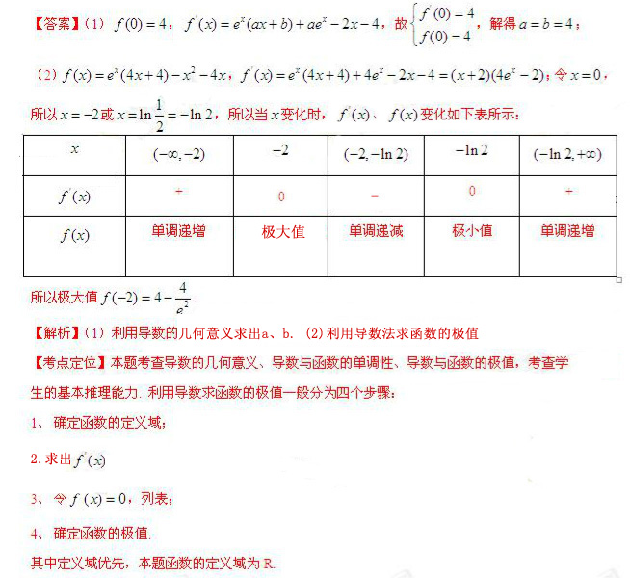

19. 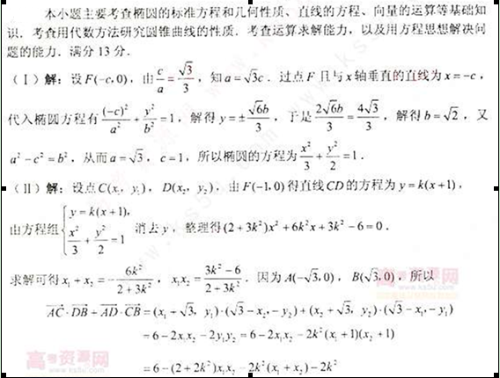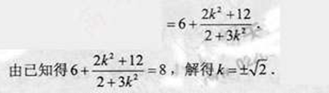
20.
